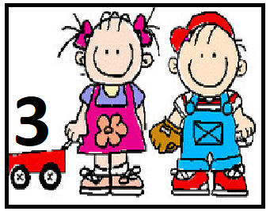

***CONTINUIDAD PEDAGOGICA SALA DE 3 AÑOS***

***GALERIA MONSTRUOSA***

***Área de enseñanza, Educación Artística***

Los monstruos están asociados al miedo y a las cosas desagradables que provocan rechazo y temor en los niños. En esta secuencia vamos a ofrecer una mirada desde la literatura y el arte, para que los niños conozcan que los monstruos no siempre son malos.

Trabajar con la lectura de cuentos y la producción de obras de arte es una buena forma de ayudar a los niños a expresar sus sentimientos, canalizar sus miedos y superarlos, buscando el lado divertido a estas situaciones.

**Actividad 1:**

Conocemos a Bortusk Leer

La seño te cuenta……

<https://youtu.be/0XmTzTE-iy8>

<https://www.youtube.com/watch?v=LgZEpXBUKLg>

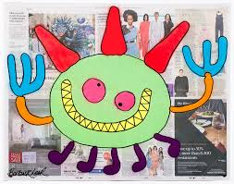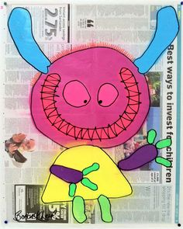

**Actividad 2:**

**ESTA ACTIVIDAD LA REALIZAREMOS EN EL ZOOM DEL**

**DIA MARTES 1/9**

Cuento: Cabeza de Monstruo de María Laura Dedé

A partir de la lectura del cuento conversamos, ¿Cómo son los monstruos? ¿Dónde viven? ¿Qué comen? ¿Qué les gusta hacer a los monstruos?

La seño registra de manera escrita los aportes de los niños.

Realizamos un títere de bolsita. **Tener preparado:** una hoja de papel doblada a la mitad y pegada de un lado para poder poner la mano dentro. También recortes de colores para hacer 2 ojos, un círculo para hacer la nariz, broches de colores o rectángulos de colores.

Y dibujar o imprimir el siguiente dibujo para hacer la boca del monstruo.

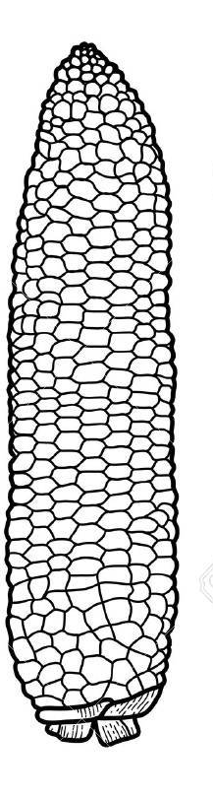

**Actividad 3:**

**La seño te cuenta……**

**https://youtu.be/_hhg4kOoDjQ**

Te proponemos armar con tubos de cartón de papel higiénico o de cocina y con colores divertidos un monstruo para jugar.

Puede tener 1, 2, 3 o 4 ojos….. Muchos pelos de colores…… antenas……manos o patas….. Todo lo que se te ocurra.

**Te dejamos unas imágenes para que te inspires**

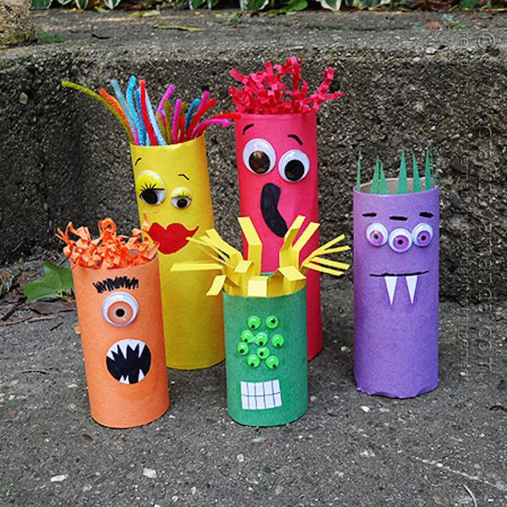 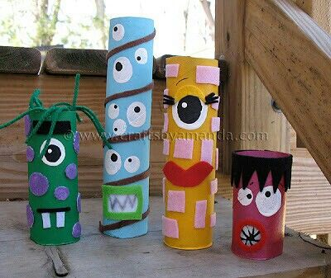

**Actividad 4:**

**ESTA ACTIVIDAD LA REALIZAREMOS EN EL ZOOM DEL DIA JUEVES 3/9**

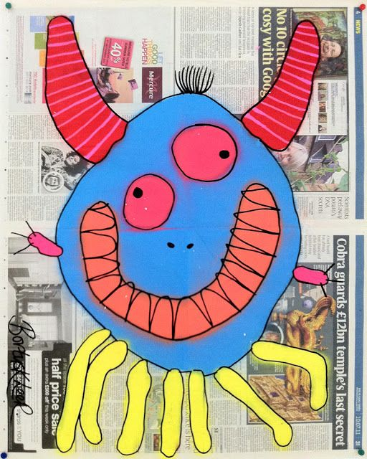

**Necesitamos tener preparado**: una hoja de papel de diario con un círculo azul grande pintado o recortado y pegado sobre el diario. También pintura roja, naranja y amarilla. (Puede ser si no tenemos pinturas crayones, lápices o fibras.) Un pincel

**Actividad 5:**

**Busca un lugar cómodo para sentarte y escuchar el cuento que la seño tiene listo para contarte….**

“Monstruo triste, monstruo feliz”

https://youtu.be/xerwf76MYEA

Ahora que escuchaste el cuento te invitamos a hacer una máscara con el color del Monstruo que más te haya gustado.

Te dejamos un modelo de mascara

Queremos saber como esta tu monstruo….. feliz, enojado, triste……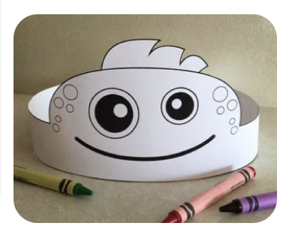 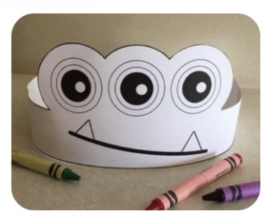 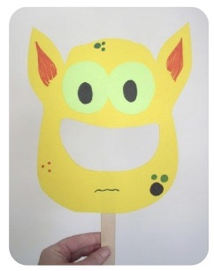

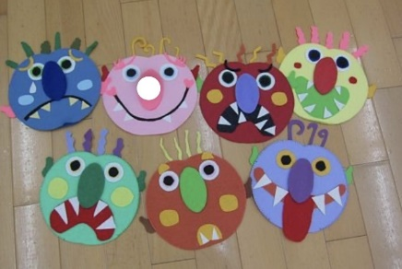

Esperamos que lo disfrutes y puedas compartirlo en familia…sabes que si queres nos podes envíar fotos de todo lo realizado para compartirlo con las seños!!!!

LOS QUERESMOS MUCHOS Y ENVIAMOS UN BESO ENORMEEEEE

Seño Naty, Cinthya y Peggy